شیوه‌نامه اجرایی برخی از مواد آیین‌نامه یکپارچه مقررات آموزشی دوره‌های تحصیلی کاردانی، کارشناسی، کارشناسی ارشد و دکتری دانشگاه هرمزگان مصوب شورای آموزشی 1402/06/29
الف) در اجرای ماده ۱۳ آیین نامه یکپارچه، تقویم آموزشی سال تحصیلی 1403-1402 دانشگاه هرمزگان به شرح جدول زیر تعیین گردید:

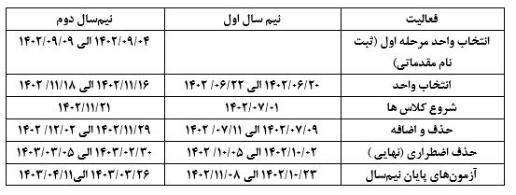

) در خصوص تبصره 1 ماده 16 آیین نامه یکپارچه، بیشینه تعداد واحد درسی مجاز برای دانشجویان کارشناسی در نیم‌سال بلافاصله پس از مشروطی، ۱۴ واحد تعیین گردید.
ج) درخصوص تبصره ۲ ماده ۴۴ آیین نامه یکپارچه، مقرر گردید صرفاً آزمون جامع برای ارزیابی دانشجویان دکتری برگزار گردد.

